**TOORX BRX-90**

**___________________________________________**

**KIJELZŐ FUNKCIÓK**

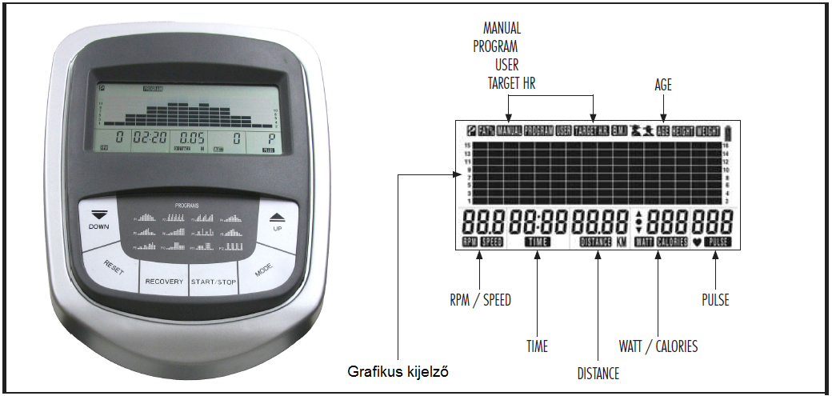

A konzol tartalmaz egy folyadékkristályos kijelzőt, mely az alábbi adatokat jeleníti meg:

**SPEED** (sebesség) - az aktuális sebesség értékét jeleníti meg (km/h).

**RPM** (pedálfordulat)- mutatja a pedálozás ütemét, fordulat/perc.

**TIME** (idő) –mutatja a program indításától eltelt időt, vagy az időalapú programból hátramaradt időt.

**DISTANCE** (távolság) - mutatja a megtett távolságot, vagy a távolságalapú programból hátramaradt távolságot.

**CALORIES** (kalória) - mutatja az elégetett kalóriák számát (kcal), vagy a kalória programból hátramaradt kalóriák számát (*).

**WATT** – mutatja a hozzávetőleges leadott energiamennyiséget, teljesítményt (Watt) (*).

**PULSE** (pulzus) - mutatja a pulzusértéket, ütem/perc (bpm) mérve (*). Megjegyzés: fogja meg a markolati pulzusérzékelőket, hogy megjeleníthesse pulzusértékét a kijelzőn.

(*) - Jelzi a kijelzőn megjelenített hozzávetőleges értékeket, melyek az edzésprogram aktuális változásaira vonatkoznak, és nem számítanak orvosi adatoknak.

**RECOVERY -** Recovery funkció felméri, hogy az aktuális edzést követően a szervezete milyen hamar tud visszaállni a normál szívritmusra. Fittségi szint megjelenítési fokozatok: F1 – F6.

**Grafikus kijelző –** az edzésprogram grafikus profil megjelenítése.

A kijelző bekapcsolásához nyomja le bármelyik gombot a konzolon vagy kezdje el a pedálozást. Ha a pedálok öt percig nem mozdulnak és a gombokat sem nyomják le, a konzol automatikusan kikapcsol.

**_________________________________________________________________________________**

**GOMB FUNKCIÓK**

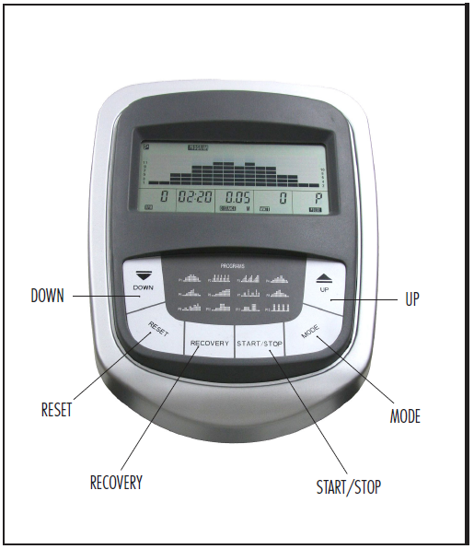

**MODE** gomb

* Mielőtt megkezdené edzését, nyomja meg a MODE gombot, hogy a kiválassza a kívánt kitűzött cél egyikét: idő, távolság, kalória, pulzus.
* Az adatbevitel megerősítéséhez nyomja meg a MODE gombot.

**START / STOP** gomb

* + az edzésprogram indításához nyomja meg a START gombot.
  + az elindított edzésprogram leállításához, illetve szüneteltetéséhez nyomja meg a STOP gombot;
  + az aktuális szüneteltetett edzésprogram folytatásához nyomja meg a START gombot;

**UP (fel)** és **DOWN (le)** gombok

* az UP és DOWN gombokkal növelheti vagy csökkentheti menet közben az aktuális edzésprogram intenzitásszintjét (16 fokozat);
* az edzésprogram kiválasztásához használja az UP és DOWN gombokat;
* az UP és DOWN gombokkal tudja kiválasztani célkitűzései egyikét: időtartam, távolság, kalória, pulzus;
* az adatok beviteléhez használja az UP és DOWN gombokat;

**RESET** gomb

* + a kijelzőn megjelenített értékek lenullázásához nyomja meg a RESET gombot;

**RECOVERY** gomb

* + az aktuális edzésprogram (min. 30 perces) végeztével, nyomja meg a RECOVERY gombot a Pulse Recovery funkció indításához, majd fogja meg a markolati pulzusérzékelőket. A funkció felméri, hogy a szervezetének mennyi időre van szüksége a normál szívritmus visszaállításához. A funkció alkalmazását ajánlott elvégezni, legalább hetente egyszer, hogy ellenőrizhesse szervezete (szív-és érrendszer) kapacitásának fejlődését/változásait.
  + 60 másodperc elteltével, miután megnyomta a RECOVERY gombot és fogja a markolati pulzusérzékelőket, a kijelzőn megjelenik a teljesítmény mutató. A fizikai állapot hat szintre van tagolva az alábbiak szerint:
  + F1 = kiváló
  + F2 = nagyon jó
  + F3 = jó
  + F4 = megfelelő
  + F5 = több edzés szükséges
  + F6 = gyenge

* amennyiben pulzusa nem érzékelhető, a grafikus kijelző hiba üzenetet jelenít meg.

A kijelző bekapcsolásához nyomja le bármelyik gombot a konzolon vagy kezdje el a pedálozást. Ha a pedálok öt percig nem mozdulnak és a gombokat sem nyomják le, a konzol automatikusan kikapcsol

**_________________________________________________________________________________**

**QUICK START (gyors indítás) - MANUÁLIS ÜZEMMÓD**

A QUICK START üzemmód a legegyszerűbb és leggyorsabb módja az edzőgép használatának.

* Csatlakoztassa a tápkábelt a hálózathoz a kijelző bekapcsolásához.
* A QUICK START manuális edzésprogram indításához nyomja meg a START gombot.
* QUICK START üzemmódban a kijelzőn a számlálók 0-tól kezdik a számlálást: idő, távolság, kalória
* Miközben edz, az UP és DOWN gombok segítségével tudja növelni, ill. csökkenteni az edzés intenzitásszintjét (pedálok ellenállási fokozatát): 16 fokozat.
* Edzéskor a sebesség kijelzőn váltakozva jelenik meg az aktuális sebesség érték és a pedálozás üteme, fordulat/perc.
* PULSE kijelző mutatja az aktuális pulzusértéket, ütem/perc (bpm) mérve, amennyiben fogja a markolati pulzusérzékelőket.
* START / STOP gomb megnyomásával tudja szüneteltetni a megkezdett edzésprogramot. Az edzésprogram folytatásához nyomja meg ismét a gombot. Amennyiben törölni szeretné a kijelzőn megjelenített adatokat, nyomja meg a RESET gombot.

**MANUÁLIS EDZÉSPROGRAM ALKALMAZÁSA**

* Csatlakoztassa a tápkábelt a hálózathoz a kijelző bekapcsolásához.
* Az UP gomb megnyomásával válassza ki a manuális (MANUAL) edzésprogramot. Az edzésprogram kiválasztásának a megerősítéséhez nyomja meg a MODE gombot.
* Nyomja meg a START gombot, ha QUICK START edzésprogramot szeretné elindítani vagy nyomja meg ismételten a MODE gombot, amennyiben edzésprogramja célkitűzésének egyikét szeretné kijelölni: *időtartam, távolság, kalória* vagy *pulzus*.
* TIME feliratú kijelző villog. Állítsa be az edzésprogram időtartamát az UP és DOWN gombok segítségével, majd nyomja meg a MODE gombot a megerősítéshez.
* Amennyiben edzésprogramjának más célkitűzést szeretne beállítani, akkor nyomja meg ismételten a MODE gombot. A DISTANCE feliratú kijelző villog. Állítsa be az edzésprogram során elérni kívánt távolságot az UP és DOWN gombok segítségével, majd nyomja meg a MODE gombot a megerősítéshez.
* Amennyiben edzésprogramjának az elégetett kalóriák számát szeretné célkitűzésként beállítani, akkor nyomja meg ismételten a MODE gombot. A CALORIES feliratú kijelző villog. Állítsa be az edzésprogram során elégetni kívánt kalóriamennyiséget az UP és DOWN gombok segítségével, majd nyomja meg a MODE gombot a megerősítéshez.
* Amennyiben edzésprogramjának célkitűzéseként a tartani kívánt pulzus értéket szeretné beállítani, akkor nyomja meg ismételten a MODE gombot, amíg a PULSE feliratú kijelző kezd el villogni. Állítsa be az UP és DOWN gombok segítségével a pulzusértéket, amit tartani kíván az aktuális edzésprogram során, majd nyomja meg a MODE gombot a megerősítéshez.
* Miután kijelölte edzésprogramja célkitűzését, nyomja meg a START gombot az edzésprogram indításához. Edzés közben a pedálok ellenállását (edzésprogram intenzitás-szintje) az UP és DOWN gombokkal tudja változtatni. A kijelzőn tudja figyelemmel kísérni edzését és nyomon követni az edzésprogram visszaszámlálását.
* Az edzésprogram mindaddig tart, amíg a kijelzőn az egyik beállított célkitűzése el nem éri a 0 értéket. Az edzésprogram végeztével a kijelző hangjelzést ad.

**_________________________________________________________________________________**

**FEDÉLZETI EDZÉSPROGRAMOK ALKALMAZÁSA**

A fedélzeti edzésprogramok (P1 ÷ P12) alkalmazásakor az edzőgép computere automatikusan szabályozza a pedálok ellenállási fokozatát. Edzés közben az edzésprogram beállítási profilját a grafikus kijelzőn tudja nyomon követni.

* A kijelző bekapcsolásához csatlakoztassa a tápkábelt a hálózatra.
* Az UP gomb megnyomásával válassza ki a PROGRAM edzésprogramot. A megerősítéséhez nyomja meg a MODE gombot.
* Válassza ki az UP és DOWN gombok segítségével a kívánt 12db fedélzeti előreprogramozott edzésprogram egyikét: P1 – P12, majd nyomja meg a MODE gombot a megerősítéshez.
* A START gomb megnyomásával tudja a választott edzésprogramot elindítani. Amennyiben úgy kívánja, beállíthatja a választott edzésprogram időtartamát. Ebben az esetben nyomja meg a MODE gombot. A TIME feliratú kijelző villog. Állítsa be az edzésprogram időtartamát az UP és DOWN gombok segítségével, majd nyomja meg a MODE gombot a beállítás megerősítéséhez.
* Amennyiben nem az időt, hanem a távolságot kívánja beállítani célkitűzésként, akkor nyomja meg ismét a MODE gombot A DISTANCE feliratú kijelző villog. Állítsa be az UP és DOWN gombok segítségével a távolságot, majd a megerősítéshez nyomja meg a MODE gombot.
* Amennyiben a kalóriaértéket szeretné beállítani célkitűzésként a választott edzésprogramhoz, akkor nyomja meg harmadszor a MODE gombot. A CALORIE feliratú kijelző villog. Állítsa be az UP és DOWN gombok segítségével az elégetni kívánt kalóriaértéket, majd a megerősítéshez nyomja meg a MODE gombot.
* De beállíthatja a pulzusértéket a választott edzésprogramjához. Ebben az esetben nyomja meg negyedszer a MODE gombot. A PULSE feliratú kijelző villog. Állítsa be az UP és DOWN gombok segítségével a tartani kívánt pulzusértéket, majd a megerősítéshez nyomja meg a MODE gombot.
* Miután kijelölte választott edzésprogramja célkitűzését, nyomja meg a START gombot az edzésprogram indításához. A konzol a beállításoknak megfelelően automatikusan szabályozza a pedálok ellenállását.
* Edzéskor a sebesség (SPEED) kijelzőn váltakozva jelenik meg az aktuális sebesség érték és a pedálozás üteme, fordulat/perc. Illetve szintén váltakozva jelenik meg az elégetett kalória érték és a Wattban mért teljesítmény a kalória (CALORIES) kijelzőn.
* PULSE kijelző mutatja az aktuális pulzusértéket, ütem/perc (bpm) mérve, amennyiben fogja a markolati pulzusérzékelőket.
* Egyéni beállítás (idő, távolság vagy kalória) esetén, az aktuális edzésprogram számítása a beállított értéktől visszafelé történik és az edzésprogram mindaddig tart, amíg a visszaszámlálás el nem éri a „0” értéket. Az edzésprogram végeztével a kijelző hangjelzést ad.
* Az aktuális edzésprogramot bármikor leállíthatja a STOP gomb megnyomásával. Amennyiben törölni szeretné a kijelzőn megjelenített adatokat, nyomja meg a RESET gombot.

**_________________________________________________________________________________**

**FELHASZNÁLÓI EDZÉSPROGRAM ALKALMAZÁSA**

A felhasználói program lehetőséget nyújt a felhasználó számára, hogy előállítson egy saját, egyéni edzésprogramot.

* A kijelző bekapcsolásához csatlakoztassa a tápkábelt a hálózatra.
* Az UP gomb megnyomásával válassza ki a USER edzésprogramot. A megerősítéséhez nyomja meg a MODE gombot.
* A grafikus kijelzőn a választott edzésprogram profiljának első oszlopa villog. Az UP és DOWN gombok segítségével tudja az edzés intenzitására vonatkozó beállítást elvégezni, majd nyomja meg a MODE gombot a megerősítéshez. Hasonló módon végezze el a beállításokat a többi oszlopokra vonatkozóan (összesen 16 oszlop). A beállítások végeztével a grafikus kijelzőn megjelenik a konzol memóriájába frissen mentett teljes edzésprogram grafikus profilja.
* Amennyiben elegendőnek tartja az edzésprogram intenzitás szintjének a beállítását, akkor nyomja meg a START gombot az edzésprogram indításához. Az edzésprogram intenzitása az elvégzett beállításoknak megfelelően változik, de azt menet közben bármikor az UP és DOWN gombokkal manuális módosíthatja.
* Ha a felhasználói programnak még további nehezítésként be szeretné állítani a célkitűzések egyiket, akkor azt a MODE gomb ismételt megnyomásával tudja kijelölni, majd az UP és DOWN gombok segítségével végezze el a beállítást.
* TIME feliratú kijelző villog. Állítsa be az edzésprogram időtartamát az UP és DOWN gombok segítségével, majd nyomja meg a MODE gombot a beállítás megerősítéshez.
* Amennyiben nem az időt, hanem a távolságot kívánja beállítani célkitűzésként, akkor nyomja meg ismét a MODE gombot. DISTANCE feliratú kijelző villog. Állítsa be az UP és DOWN gombok segítségével a távolságot, majd a megerősítéshez nyomja meg a MODE gombot.
* Amennyiben a kalóriaértéket szeretné beállítani célkitűzésként az edzésprogramhoz, akkor nyomja meg harmadszor a MODE gombot. CALORIE feliratú kijelző villog. Állítsa be az UP és DOWN gombok segítségével az elégetni kívánt kalóriaértéket, majd a megerősítéshez nyomja meg a MODE gombot.
* De beállíthatja a pulzusértéket az edzésprogramjához. Ebben az esetben nyomja meg negyedszer a MODE gombot. A PULSE feliratú kijelző villog. Állítsa be az UP és DOWN gombok segítségével a tartani kívánt pulzusértéket, majd a megerősítéshez nyomja meg a MODE gombot.
* Miután beállította edzésprogramja célkitűzését, nyomja meg a START gombot az edzésprogram indításához. A konzol a beállításoknak megfelelően automatikusan szabályozza a pedálok ellenállását.
* Edzéskor a sebesség (SPEED) kijelzőn váltakozva jelenik meg az aktuális sebesség érték és a pedálozás üteme, fordulat/perc. Illetve szintén váltakozva jelenik meg az elégetett kalória érték és a Wattban mért teljesítmény a kalória (CALORIES) kijelzőn.
* PULSE kijelző mutatja az aktuális pulzusértéket, ütem/perc (bpm) mérve, amennyiben fogja a markolati pulzusérzékelőket.
* Egyéni beállítás (idő, távolság vagy kalória) esetén, az aktuális edzésprogram számítása a beállított értéktől visszafelé történik és az edzésprogram mindaddig tart, amíg a visszaszámlálás el nem éri a „0” értéket. Az edzésprogram végeztével a kijelző hangjelzést ad.
* Az aktuális edzésprogramot bármikor leállíthatja a STOP gomb megnyomásával. Amennyiben törölni szeretné a kijelzőn megjelenített adatokat, nyomja meg a RESET gombot.

**________________________________________________________________________________**

**SZÍVRITMUS EDZÉSPROGRAMOK ALKALMAZÁSA**

Szívritmus-alapú edzésprogram során a kijelző, a mért szívritmus értéknek megfelelően szabályozza az edzésprogram intenzitás szintjét.

* Csatlakoztassa a tápkábelt a hálózathoz a kijelző bekapcsolásához.
* Válassza ki az UP és DOWN gombok segítségével a TARGET H.R. edzésprogramot, majd nyomja meg a MODE gombot a megerősítéshez.
* A kijelzőn megjelenik a beállítandó életkor (vagy a tárolt életkor). Az UP és DOWN gombokkal adja meg az életkorát, majd a megerősítéshez nyomja meg a MODE gombot.
* Az életkor beállítását követően a kijelzőn megjelenik az első szívritmus program. Válassza ki az UP és DOWN gombok segítségével a beépített szívritmus edzésprogramok egyikét, majd nyomja meg a MODE gombot a megerősítéshez. Az edzésprogramok eltérő tulajdonságokkal rendelkeznek, lehetővé téve a megfelelő intenzitással történő edzést. Akár az a cél, hogy zsírt égessen, akár pedig az, hogy erősítse kardiovaszkuláris rendszerét, a kívánt eredmény elérése érdekében a kulcs a megfelelő intenzitással történő edzés:
  + 55% - zsírégető edzés
  + 75% - aerob edzés
  + 90% - anaerob edzés
  + THR - egyéni pulzusérték beállítás
  + Az első három edzésprogram esetén a kijelző figyelembe veszi a felhasználó életkorát és automatikusan kiszámítja a szív küszöbértéket az életkor függvényében a következő képlet szerint: **HRC = 220-életkor x (55%, 75%, 90%)**
  + THR edzésprogram választassa esetén az UP és DOWN gombok segítségével adja meg az edzésprogram során tartani kívánt cél-pulzusértéket, majd a megerősítéshez nyomja meg a MODE gombot.
  + START gomb megnyomásával indíthatja az edzésprogramot, de beállíthat az edzésprogramhoz még célkitűzést: *időtartam, távolság* vagy *kalória.* A beállításokat a MODE gomb ismételt megnyomásával tudja kijelölni. TIME feliratú kijelző villog. Állítsa be az edzésprogram időtartamát az UP és DOWN gombok segítségével, majd nyomja meg a MODE gombot a megerősítéshez.
* Amennyiben nem az időt, hanem a távolságot kívánja beállítani célkitűzésként, akkor nyomja meg ismét a MODE gombot. DISTANCE feliratú kijelző villog. Állítsa be az UP és DOWN gombok segítségével a távolságot, majd a megerősítéshez nyomja meg a MODE gombot.
  + Amennyiben a kalóriaértéket szeretné beállítani célkitűzésként a választott edzésprogramhoz, akkor nyomja meg harmadszor a MODE gombot. CALORIE feliratú kijelző villog. Állítsa be az UP és DOWN gombok segítségével az elégetni kívánt kalóriaértéket, majd a megerősítéshez nyomja meg a MODE gombot.
  + Az edzésprogram indításához nyomja meg a START / STOP gombot. Fogja meg a markolati pulzusérzékelőket és kezdje meg edzését. Az edzésprogram során a kijelző folyamatosan figyelemmel kíséri a felhasználó pulzusát, és a beállított cél-pulzusértéknek megfelelően automatikusan szabályozza a pedálok ellenállását, erősségi fokozatát.
  + A PULSE kijelző mutatja az aktuális pulzusértéket, ütem/perc (bpm) mérve, amennyiben fogja a markolati pulzusérzékelőket. Ha a konzol nem érzékeli folyamatosan a szívritmusát, akkor az edzésprogram leáll és a kijelzőn hibaüzenet olvasható.
* Egyéni beállítás (idő, távolság vagy kalória) esetén, az aktuális edzésprogram számítása a beállított értéktől visszafelé történik és az edzésprogram mindaddig tart, amíg a visszaszámlálás el nem éri a „0” értéket. Az edzésprogram végeztével a kijelző hangjelzést ad.
* Az aktuális edzésprogramot bármikor leállíthatja a STOP gomb megnyomásával. Amennyiben törölni szeretné a kijelzőn megjelenített adatokat, nyomja meg a RESET gombot.

**________________________________________________________________________________**

**EDZŐGÉP KARBANTARTÁSA**

Rendszeresen takarítsa le és tartsa tisztán, szárazon az edzőgépet. A rendszeres tisztítás nagymértékben meghosszabbítja a berendezés élettartamát.

FIGYELEM: Edzéskor a fokozott izzadás (szerves sós folyadék) károsíthatja az edzőgép elektromos és fém részeit. Minden edzést követően, a verejtékmaradvány eltávolításához használjon enyhe mosószeres, puha, nem karcoló rongyot. **FONTOS: Ne permetezzen semmilyen folyadékot közvetlenül az edzőgépre. A kijelző károsodásának elkerülése végett, tartson távol mindennemű folyadékot a kijelzőtől.** Végül, törölje szárazra az edzőgépet puha törlővel.

**________________________________________________________________________________**

**ÚJRAHASZNOSÍTÁSI INFORMÁCIÓK**

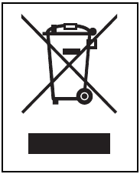**Ezt az elektromos terméket tilos a lakossági hulladékba dobni! A törvény előírja, hogy a terméket újra kell hasznosítani élettartamának lejárta után, a környezet védelme érdekében.**

Kérjük, használja az elektromos hulladékok gyűjtésére kijelölt újrahasznosító létesítményeket! Az ilyen létesítmények használatával segíti természeti értékeink megőrzését és a környezet védelmére vonatkozó európai szabványok javítását. Az ártalmatlanítás biztonságos és szakszerű módszereivel kapcsolatos további információkért kérjük, forduljon a helyi önkormányzathoz.

